**DPPL -** SISTEM STOCK OBAT

DESKRIPSI PERANCANGAN PERANGKAT LUNAK

DPPL SISTEM STOCK OBAT

untuk:

Memenuhi Tugas Besar APPL

Dipersiapkan oleh :

1. Rahman Immanullah(1301160788)

2. M. Hasbi Ashshiddieqy (1301164624)

3. M. M. Ervin Yahya (1301164714)

4. M. Nur Hidayat Wachid Wirathama (1301164721)

Kelas :

IFIK 40 – 04

Program Studi S1 Teknik Informatika – Fakultas Informatika

Universitas Telkom

Jalan Telekomunikasi Terusan Buah Batu, Bandung

Indonesia

|  |  |  |  |
| --- | --- | --- | --- |
| Program Studi S1 Teknik Informatika  -  Fakultas Informatika | Nomor Dokumen | | Halaman |
| *DPPL-xxx* | | 8 |
| Revisi | *<nomor revisi>* | *Tgl: <isi tanggal>* |

DAFTAR PERUBAHAN

|  |  |
| --- | --- |
| Revisi | Deskripsi |
| A | Bab 1  Bab 2  Flowmap |
| B | Context Diagram + DFD (3.2.1)  ERD (3.3)  Perbaikan.....  ..... |
| C | Deskripsi proses (3.2.2)  Deskripsi Data (3.3)  Kebutuhan antarmuka eksternal (3.1)  Kebutuhan Non Fungsional (3.4)  Perbaikan.....  ...... |
| D | Atribut Kualitas Perangkat Lunak (3.5)  Batasan Perancangan (3.6)  Matriks keterunutan (4)  Melengkapi Lampiran ()  Perbaikan.....  ........ |
| E |  |
| F |  |
| G |  |

|  |  |  |  |  |  |  |  |  |
| --- | --- | --- | --- | --- | --- | --- | --- | --- |
| INDEX | - | A | B | C | D | E | F | G |
| TGL |  |  |  |  |  |  |  |  |
| Ditulis oleh |  |  |  |  |  |  |  |  |
| Diperiksa oleh |  |  |  |  |  |  |  |  |
| Disetujui oleh |  |  |  |  |  |  |  |  |

Daftar Halaman Perubahan

|  |  |  |  |
| --- | --- | --- | --- |
| Halaman | Revisi | Halaman | Revisi |
| 6 |  |  |  |

# Daftar Isi

Daftar Isi 4

Daftar Gambar 5

Daftar Tabel 5

Daftar Lampiran 5

1 Pendahuluan 6

1.1 Tujuan Penulisan Dokumen 6

1.2 Lingkup Masalah 6

1.3 Definisi dan Istilah 6

1.4 Referensi 6

1.5 Deskripsi Umum Dokumen 6

2 Deskripsi Perancangan 6

2.1 Rancangan Lingkungan Implementasi 6

2.2 Dekomposisi Fungsional Modul 6

2.3 Perancangan Data 6

2.3.1 Deskripsi Data 6

2.3.2 Kamus Data 6

2.4 Dekomposisi Fisik Modul 6

2.5 Deskripsi Rinci Modul 6

2.5.1 Deskripsi Layar 7

2.5.2 Deskripsi Proses 7

2.5.3 Deskripsi Laporan 7

3 Perancangan Antaramuka Manusia 8

3.1 Gambaran Umum Antarmuka Pengguna 8

3.2 Tampilan layar 8

# Daftar Gambar

Hanya dicantumkan dan diisi jika ada gambar pada badan dokumen

# Daftar Tabel

Hanya dicantumkan dan diisi jika ada tabel pada badan dokumen

# Daftar Lampiran

Hanya dicantumkan dan diisi jika ada lampiran setelah badan dokumen

# Pendahuluan

## Tujuan Penulisan Dokumen

Dokumen ini berisikan tentang suatu perusahaan apotek yang membutuhkan seorang supplier obat. Dalam dokumen ini terdapat entitas Management, Gudang, dan Supplier. Dokumen ini digunakan untuk memberikan informasi tentang Analisis dan Perancangan Perangkat Lunak (APPL) dalam kasus tersebut..

## Lingkup Masalah

Sistem Stock Obat yang di perbaharui untuk menambahkan kinerja dalam pemeriksaan dan juga perhitungan pemasukan dan pengeluaran suatu barang. Supaya mempermudah bagian Gudang, Management dalam membuat Laporan pemasukan dan pengeluaran. Karena dalam perusahaan biasanya terdapat kesalahan dalam pembuatan laporan disebabkan oleh perhitungan yang salah/error.

## Definisi dan Istilah

Semua definisi dan singkatan yang digunakan dalam dokumen ini dan penjelasannya

## Referensi

* <https://hanungnp.staff.telkomuniversity.ac.id/files/2015/04/contoh-SKPL-Sistem-informasi-tugas-akhir-SISTA.pdf>

## Deskripsi Umum Dokumen

Dokumen DPPL ini dibagi menjadi tiga bagian utama. Bagian utama berisi penjelasan tentang dokumen dppl yang mencakup tujuan pembuatan dokuman ini, lingkup masalah yang diselesaikan oleh perangkat lunak yang dikembangkan definisi, referensi, dan deskripsi umum. Bagian kedua berisi penjelasan secara umum mengenai perangkat lunak yang akan dikembangkan meliputi fungsi dari perangkat lunak, karakteristik pngguna, batasan dan asumsi yang diambil dalam pengembangan perangkat lunak. Bagian ketiga berisi uraian kebutuhan perangkat lunak secara lebih rinci.

# Deskripsi Perancangan

## Rancangan Lingkungan Implementasi

|  |  |
| --- | --- |
| Buku | Spesifikasi |
| Operating System | Linux Ubuntu 18 |
| DBMS | Oracle |
| Development Tools | Visio2016, JASON Programming API |
| Filing System | Sistem Abjad, Sistem Nomor, Sistem Jenis, Sistem Tanggal |
| Bahasa Pemrograman | Phyton |

## Dekomposisi Fungsional Modul

Berisi dekomposisi “lojik” dari modul. Minimal berisi tabel dengan kolom: Modul, Proses, Keterangan. Kolom keterangan hanya diisi jika proses tidak tergambarkan dalam DFD. Misalnya untuk proses-proses yang mewakili suatu library umum

|  |  |  |
| --- | --- | --- |
| Modul | Proses | Keterangan |
|  |  |  |
|  |  |  |

## Perancangan Data

### Deskripsi Data

|  |  |  |  |  |  |  |
| --- | --- | --- | --- | --- | --- | --- |
| No. | Nama Tabel/Data | Jenis | Volume | Laju | Primary Key | Constraint Integrity |
| 1 | T.Supplier |  |  |  | #Id_Supp |  |
| 2 | T.Obat |  |  |  | #Id_Obat |  |
| 3 | T.Management |  |  |  | #Id_Mng |  |
| 4 | T.Gudang |  |  |  | #Id_Penyimpanan |  |
| 5 | T.Pembayaran |  |  |  |  |  |
| 6 | T.Simpan |  |  |  |  |  |
| 7 | T.Kirim |  |  |  |  |  |

.

### Kamus Data

|  |  |  |  |  |
| --- | --- | --- | --- | --- |
| Nama Data | Letak Data | Atribut | Tipe Data | PK/FK |
| Supplier | DFD Level 1 | Id_Sup  Nama  Alamat  Contact_number | VarChar  VarChar  VarChar  VarChar | PK |
| Obat | DFD Level 1 | Id_Obat  Nama  Jenis | VarChar  VarChar  VarChar | PK |
| Management | DFD Level 1 | Id_mng  Nama  Alamat  Contact_number | VarChar  VarChar  VarChar  VarChar | PK |
| Gudang | DFD Level 1 | Id­_penyimpanan  Stock  Lokasi_penyimpanan | VarChar  VarChar  VarChar | PK |
| Pembayaran | DFD Level 1 | Id_mng  Id_Sup  No_transaksi  Tgl_transaksi  Total_pembayaran | VarChar  VarChar  VarChar  VarChar  VarChar | FK 1  FK 2 |
| Simpan | DFD Level 1 | Id_obat  Id_penyimpanan  Tgl_simpan | VarChar  VarChar  VarChar | FK 1  FK 2 |
| Kirim | DFD Level 1 | Id_Sup  Id_obat  No_resi  Tgl_kirim | VarChar  VarChar  VarChar  VarChar | FK 1  FK 2 |

## Dekomposisi Fisik Modul

Berisi dekomposisi “fisik” dari modul. Minimal berisi tabel dengan kolom: Sub Aplikasi, Modul, Nama File, Input, Output. Sub Aplikasi biasanya dibuat per pengguna. Dibuat per modul

## Deskripsi Rinci Modul

Deskripsi supaya modul dapat diprogram. Dibuat sesuai dengan jenis proses. Jika perlu, dilengkapi dengan algoritma atau pernyataan SQL-like (untuk aplikasi berbasis data).. Algoritma yang ditulis harus cukup jelas untuk dapat diprogram, tetapi bukan merupakan kode program. Yang penting, dengan rancangan ini, kode program dapat dibuat.

### Deskripsi Layar

Sketsa layar dilengkapi dengan objek-objek yang didalamnya. Awali dengan Daftar layar yang akan dibuat subbab detilnya. Satu subbab untuk setiap layar.

#### Nama Layar

Dibuat satu sub bab untuk setiap layar

Sebutkan identitas layar dan deskripsinya.. Lay Out Layar

Gambarkan rancangan layar

##### Deskripsi Objek

Minimal berisi sebuah tabel dengan kolom : objek, jenisnya (button, link, ..) dan keterangan

#### Deskripsi Proses

Untuk proses yang tidak mengandung interaksi. Penjelasan yang ada : algoritmik. Awali dengan Daftar Proses yang akan dibuat detilnya. Satu subbab untuk setiap Proses

#### Nama Proses

Sebutkan identitas dan deskripsi proses.

##### Deskripsi Masukan

Sebutkan nama data atau tabelyang menjadi masukan

##### Deskripsi Keluaran

Sebutkan nama tabel ataudata yang menjadi keluaran

##### Algoritma

Bagian ini hanya diisi untuk kerangka algoritma untuk proses-proses yang dianggap cukup penting. Implementasi skeleton code juga sudah dapat dilakukan untuk kelas-kelas yang terdefinisi pada bahasa pemrograman tertentu. Boleh dibuat subbab per kelas.

Contoh:

Nama Kelas :

Nama Operasi :

Algoritma : *(Algo-xxx)*

*Kelas Manager extend Gudang, transaksi{*

*pemesananbarang(){*

*idBarang <- Gudang.getId()*

*stok <- Gudang.getStock() /*satuan dalam dus*/*

*if (stok >= 30) do:*

*output(idBarang, stok)*

*else:*

*output("Masukkan jumlah pesanan:")*

*input()*

*menuUtama()*

*)*

*pembayaran(){*

*idTransaksi <- transaksi.getNoTransaksi()*

*Total <- transaksi.getTotalPembayaran()*

*stat <- transaksi.getStatusPembayaran()*

*cicilan <- transaksi.getCicil() /*BISA NULL, TAMBAH ATRIBUT PADA KELAS*/*

*tenggat <- transaksi.getTenggat() /*BISA NULL, TAMBAH ATRIBUT PADA KELAS*/*

*if (stat = "LUNAS") do:*

*output(idTransaksi, Total, Stat)*

*else if (stat = "CICIL") do:*

*output("Masukkan kode pembayaran:")*

*kode <- input()*

*if(True) do:*

*cicilan <- cicilan+1*

*transaksi.setCicil() <- cicilan*

*if (cicilan = tenggat) do*

*stat <- "LUNAS"*

*transaksi.setStatusPembayaran <- stat*

*output(idTransaksi, Total, Stat)*

*else:*

*output(idTransaksi, Total/tenggat, Stat)*

*else:*

*output("Kode pembayaran salah")*

*else:*

*jenis <- 0*

*while(jenis<1 OR jenis>3) do:*

*output("Pilih jenis pembayaran:")*

*output("1. Cash")*

*output("2. Debit")*

*output("3. Credit")*

*jenis <- input()*

*if (jenis = 1 OR jenis = 2) do:*

*output("Masukkan kode pembayaran:")*

*kode <- input()*

*if (True) do:*

*stat <- "LUNAS"*

*transaksi.setStatusPembayaran() <- stat*

*output(idTransaksi, Total, Stat)*

*else:*

*output("Kode pembayaran salah")*

*else if (jenis = 3) then:*

*tenggat <- 1*

*while(tenggat<2 OR tenggat>6)*

*output("Masukkan tenggat cicilan (dalam bulan, range: 2 s/d 6 bulan):")*

*tenggat <- input()*

*transaksi.setTenggat = tenggat*

*stat <- "CICIL"*

*transaksi.setStatusPembayaran <- stat*

*Total <- Total/tenggat*

*output(idTransaksi, Total, Stat)*

*output("Masukkan kode pembayaran:")*

*kode <- input()*

*if (True) do:*

*cicilan <- cicilan+1*

*transaksi.setCicil() <- cicilan*

*output(idTransaksi, Total, Stat)*

*else:*

*output("Kode pembayaran salah")*

*menuUtama()*

*}*

*}*

*Kelas Supplier extend transaksi, Pemesanan{*

*mengirimBarang(){*

*stat <- transaksi.getStatusPembayaran*

*kirim <- False*

*if (stat = "LUNAS" OR stat = "CICIL") do*

*kirim <- True*

*else:*

*kirim <- False*

*}*

*mencatatPemesanan(){*

*output("Masukkan tanggal pemesanan:")*

*Pemesanan.setTglPemesanan <- input()*

*output("Masukkan ID Obat:")*

*Pemesanan.setIdObat() <- input()*

*output("Masukkan jumlah pemesanan:")*

*Pemesanan.setJumlahPemesanan() <- input()*

*}*

*cekKetersediaanBarang(){*

*}*

*}*

*{Jika mengacu query tertentu, lengkapi tabel query di bawah}*

*Query :*

|  |  |  |
| --- | --- | --- |
| *No Query* | *Query* | *Keterangan* |
| *Q-xxx* |  | *Tuliskan fungsi dari querynya* |
|  |  |  |
|  |  |  |

### Deskripsi Laporan

Untuk modul yang menghasilkan laporan, berisi lay out laporan. Satu subbab untuk setiap laporan

Awali dengan Daftar Laporan yang akan dibuat detilnya

#### Nama Laporan

Sebutkan identitas dan deskripsi Laporan

##### Lay out

Berikan lay out dari laporan

##### Deskripsi Masukan

Sebutkan tabel atau input parameter yang dipakai sebagai masukan laporan.

##### Algoritma

Algoritma untuk menghasilkan report tersebut. Jika menggunakan wizard (seperti dalam MS Access) maka tuliskan nama wizard yang akan dipakai

# Perancangan Antaramuka Manusia

## Gambaran Umum Antarmuka Pengguna

Antarmuka pengguna akan sangat mudah dipahami oleh user, dimana fungsi fungsi yang disediakan di tempatkan sedemikian rupa agar user tidak bingung dalam melakukan sesuatu di aplikasi kami. Aplikasi ini memiliki fungsi – fungsi yang telah dipaparkan dalam rancangan. Setiap fungsi akan berjalan sesuai otoritas yang diberikan kepada beberapa jenis pengguna, sebagai contoh, fungsi transaksi hanya bisa dilakukan oleh pihak management. Dalam aplikasi ini ada beberapa fitur, antara lain notifikasi laporan, notifikasi pembayaran, notifikasi riwayat login, dan fitur dalam menghitung barang yang ada di gudang penyimpanan.

## Tampilan layar

Tampilkan screenshot, mockup atau wireframe yang menggambarkan antarmuka sistem dari sudut pandang pengguna. Gambar yang dimaksud dapat berupa gambar yang digambar tangan (hand-drawn) atau hasil dari alat bantu menggambar terotomasi (wireframe, dsj.).

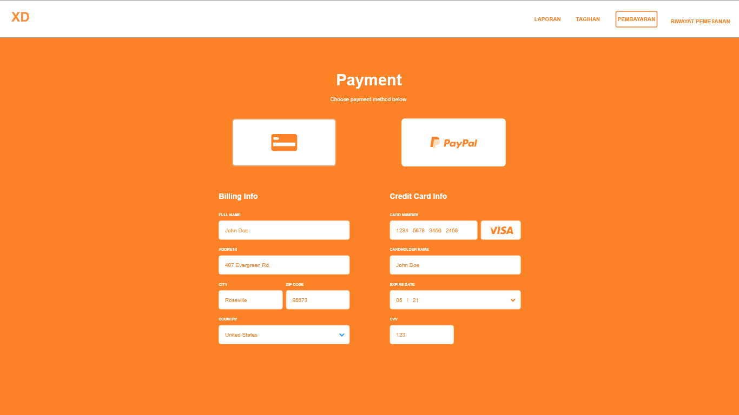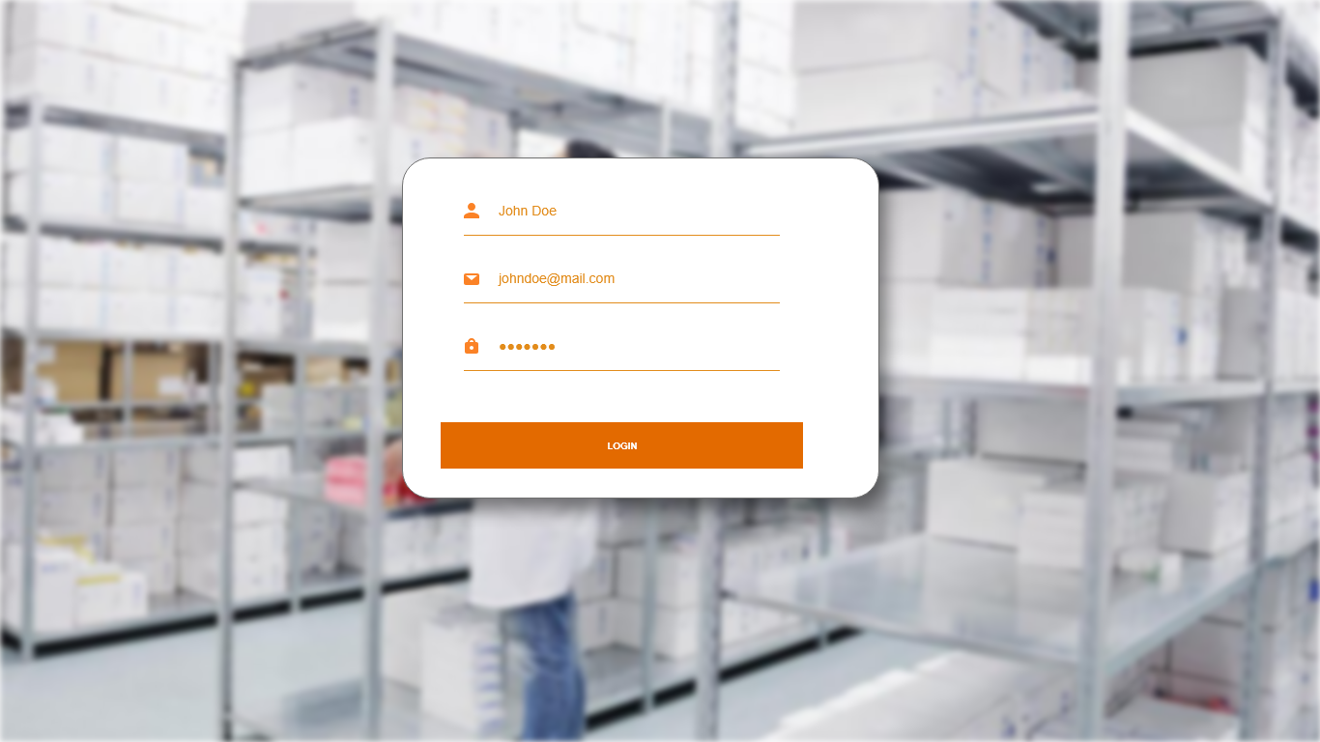

Gambar 2 Pembayaran Menu

Gambar 1 Login Menu